附件1：

**公主岭市安全生产大监管平台**

**相关安委会成员单位信息采集表**

填表说明

1.所有标注*的数据项为必填项；

2.经纬度的获取方法，请用手机下载安装“经纬度定位APP”；

下载地址：

<https://mobile.baidu.com/item?from=1020276a&docid=11263645&source=aladdin%40wise_ex_app_610%40item%401&ala=>

如图：

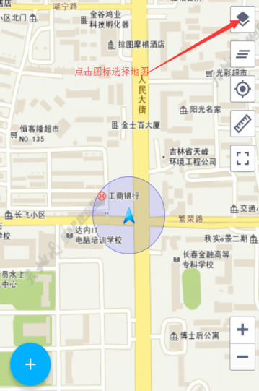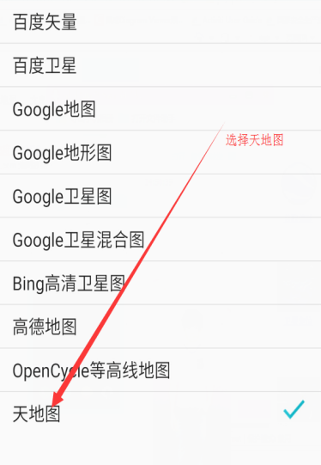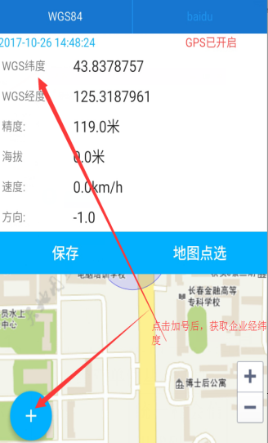

3.如本单位含有下级机构负责安全生产工作，请发至下级机构填写。

4.数据采集服务支撑,填写过程中如遇到问题，请添加QQ群进行咨询，QQ群号：632532035，电话：6250067

1安委会成员单位信息

1.1安委会成员单位基本信息

|  |  |  |  |
| --- | --- | --- | --- |
| *机构名称（全名） |  | *监管分类  (综合监管、专业监管、行业监管、属地监管) |  |
| *所属区划 |  | *是否部门 |  |
| 部门排序 |  | | |

1.2安委会成员单位公务员信息

|  |  |  |  |
| --- | --- | --- | --- |
| *人员姓名 |  | *手机号码 |  |
| *岗位(部门+职位) |  | *所属部门 |  |
| 分管部门 |  | *部门负责人（是或否） |  |
| *是否管理员（全局只有一个） |  | 人员排序 |  |

注：每名负责安全生产的公务员填一张表。

2安委会成员单位应急信息

2.1应急救援物资信息

|  |  |  |  |
| --- | --- | --- | --- |
| *所属单位名称（全名） |  | *物资名称 |  |
| *负责人移动电话 |  | *物资数量 |  |
| *所属单位(部门) |  | *存放地点 |  |
| *物资类别 |  | *购入日期 |  |
| *物资型号 | 例：防护用品 | *物资规格 |  |
| *出厂日期 |  | *有效期至 |  |
| *生产厂家 |  | *用途说明 |  |
| *负责人 |  | *负责人固定电话 |  |
| *性能说明 |  | *经纬度 |  |
| 备注 |  | 附件 |  |

注：1.每一种物资填一张表。

2.物资类别(防护用品|生命救助|生命支持|救援运载|临时食宿|污染清理|动力燃料|工程设备|器材工具|照明设备|通讯广播|交通运输|工程材料|其他)

2.2应急救援装备信息

|  |  |  |  |
| --- | --- | --- | --- |
| *所属单位名称（全名） |  | *装备名称 |  |
| *购入日期 |  | *生产厂家 |  |
| *保管人固定电话 |  | *经纬度 |  |
| *装备类别 |  | *装备数量 |  |
| *有效期至 |  | *保管人移动电话 |  |
| *装备型号 |  | *装备规格 |  |
| *用途说明 |  | *性能说明 |  |
| *装备来源 |  | *保管人 |  |
| *所属单位(部门) |  | *存放地点 |  |
| 备注 |  | 附件 |  |

注：每一种装备填一张表。

2.3应急救援避难场区信息

|  |  |  |  |
| --- | --- | --- | --- |
| *所属单位名称（全名） |  | *场区名称 |  |
| *场区类型 |  | *所在地区 |  |
| *详细地址 |  | *场区面积(平方米) |  |
| *场区容量 |  | 场区简介 |  |
| *投入使用时间 |  | *设计使用时间 |  |
| *联系人 |  | *联系人固定电话 |  |
| *负责人移动电话 |  | *经度 |  |
| *纬度 |  | 备注 |  |
| 附件 |  | | |

注：每个避难场区填一张表。

2.4应急演练信息

|  |  |  |  |
| --- | --- | --- | --- |
| *演练名称 |  | *演练地点 |  |
| *演练类型 |  | *演练形式 |  |
| *演练目的 |  | *开始时间 |  |
| *结束时间 |  | *主办单位 |  |
| *演练单位 |  | *承办单位 |  |
| *参演人数 |  | *演练内容 |  |
| 评估总结 |  | 备注 |  |
| 附件 |  | | |

注：每次应急演练填一张表。

2.5应急救援队伍信息

|  |  |  |  |
| --- | --- | --- | --- |
| *所属单位名称（全名） |  | *队伍名称 |  |
| *队伍类型 |  | *队伍级别 |  |
| *队伍属性 |  | *适用行业 |  |
| *救援专业 |  | 成立时间 |  |
| *服务区域 |  | *详细地址 |  |
| *所在地区 |  | 队伍资质 |  |
| 队伍资质证书编号 |  | 发证日期 |  |
| 有效期至 |  | 发证机关 |  |
| *队伍等级 |  | *擅长处置事故类型  (物体打击、车辆伤害、机械伤害、起重伤害、触电、淹溺、灼烫、火灾、高处坠落、坍塌、冒顶片帮、透水、放炮，火药爆炸、瓦斯爆炸、锅炉爆炸、容器爆炸、其他爆炸、中毒和窒息 、其他伤害) |  |
| *总人数 |  | *指战员数 |  |
| *后勤人数 |  | *车辆数 |  |
| 中队个数 |  | 小队个数 |  |
| 中队驻地 |  | 经费来源 |  |
| *负责人 |  | 负责人固定电话 |  |
| *负责人移动电话 |  | *分管领导 |  |
| 分管领导固定电话 |  | 分管领导移动电话 |  |
| *应急值班电话 |  | 应急值班传真 |  |
| 所属基地编码 |  | *经度 |  |
| *纬度 |  | *专长描述 |  |
| *主要装备描述 |  | 队伍简介 |  |
| 备注 |  | 附件 |  |

注：每支救援队伍填一张表。

2.6应急预案信息

|  |  |  |  |
| --- | --- | --- | --- |
| *预案名称 |  | *预案级别 |  |
| *预案类别 |  | 发布文号 |  |
| *适用领域 |  | *事故类别  (物体打击、车辆伤害、机械伤害、起重伤害、触电、淹溺、灼烫、火灾、高处坠落、坍塌、冒顶片帮、透水、放炮，火药爆炸、瓦斯爆炸、锅炉爆炸、容器爆炸、其他爆炸、中毒和窒息、其他伤害) |  |
| *编制单位 |  | *编制人 |  |
| 发布单位 |  | 签发人 |  |
| *预案备案时间 |  | *预案备案部门 |  |
| *预案备案编号 |  | 抄送单位 |  |
| 预案摘要 |  | 备注 |  |
| *附件 | 提供Word版文件 | | |

注：如有多个应急预案，每个应急预案填一张表。

2.7应急救援专家信息

|  |  |  |  |
| --- | --- | --- | --- |
| *所属单位名称（全名） |  | *姓名 |  |
| *性别 |  | 籍贯 |  |
| *民族 |  | *身份证类型 |  |
| *证件号码 |  | 最高学历 |  |
| 最高学位 |  | 最后毕业院校 |  |
| 专业 |  | 政治面貌 |  |
| 健康状况 |  | 职务 |  |
| 职称 |  | *专家类型 |  |
| *专家类别 |  | *经度 |  |
| *纬度 |  | *擅长事故类型(物体打击、车辆伤害、机械伤害、起重伤害、触电、淹溺、灼烫、火灾、高处坠落、坍塌、冒顶片帮、透水、放炮，火药爆炸、瓦斯爆炸、锅炉爆炸、容器爆炸、其他爆炸、中毒和窒息 、其他伤害) |  |
| 办公电话 |  | *移动电话 |  |
| 电子邮箱 |  | 参与事故处理经历 |  |
| 备注 |  | 附件 |  |

注：每名专家填一张表。

3法规政策

|  |  |
| --- | --- |
| 法律 | 请提供相关附件  （分好类别） |
| 法规 |
| 规章 |
| 标准 |
| 规范性文件 |
| 相关行业文件 |
| 政策解读 |
| 公告 |

4分控中心

|  |  |  |  |
| --- | --- | --- | --- |
| *分控中心名称 |  | *负责人 |  |
| *联系电话 |  | *岗位 |  |
| *经度 |  | *纬度 |  |

注：需建设分控中心的单位填写。（1市粮食局、2国家农业科技园区、3市水利局、4市交通运输局、5市民政局、6市卫生和计划生育局、7怀德工业集中区、8岭东工业集中区、9市住建局、10市文广新局、11经济开发区、12大岭物流园区、13市工信局、14市安监局、15市教育局、16市商务局、17市市场监督管理局、18市公安局）